目 录
1 概述 1
2 首次环境影响评价信息公开情况 2
2.1 公开内容及日期 2
2.2 公开方式 3
2.2.1 网络 3
2.2.2 其他 5
2.3 公众意见情况 5
3 征求意见稿公示情况 5
3.1 公示内容及时限 5
3.2 公示方式 6
3.2.1 网络 6
3.2.2 报纸 7
3.2.3 其他 10
3.2.4 公示方式合规性分析 10
3.3 查阅情况 11
3.4 公众提出意见情况 11
4 全本公示情况 11
4.1 公示内容及时限 11
4.2 公示方式 11
4.3 公众意见情况 12
5 其他公众参与情况 12
6 公众意见处理情况 12
7 其他 12
8 诚信承诺 13

概述
2020年4月21日，江苏中丹化工技术有限公司委托南京国环科技股份有限公司承担采用微通道反应器替代釜式反应釜提升环戊恶草酮生产的本质安全等项目环境影响评价工作。根据《中华人民共和国环境影响评价法》、《建设项目环境保护管理条例》、《环境影响评价公众参与暂行办法》、《环境影响评价公众参与办法》等文件规定，建设单位完成了本项目环评第一次公示、第二次公示。
2020年4月24日江苏中丹化工技术有限公司在江苏中丹集团公司官网进行了环境影响评价第一次公示，公示主要内容为项目概况、建设单位名称和联系方式、环境影响报告书编制单位的名称、公众意见表的网络链接和提交公众意见表的方式和途径。公示时限为2020年4月24日至第二次公示。
2020年7月13日，江苏中丹化工技术有限公司在江苏中丹集团公司官网进行了环境影响评价第二次公示，公示主要内容为项目概要、主要影响、对策措施、初步结论、征求意见稿查阅方式、征求意见范围、公众提出意见的方式的途径等，以及环境影响报告书征求意见稿、公众意见表的网络链接。公示时限为2020年7月13日至2020年7月24日，公示有效期为10个工作日。在网络公示期间，我公司通过报纸公示形式对本项目环境影响报告书进行同步公示。

首次环境影响评价信息公开情况

公开内容及日期
2020年4月21日，江苏中丹化工技术有限公司委托南京国环科技股份有限公司承担采用微通道反应器替代釜式反应釜提升环戊恶草酮生产的本质安全等项目环境影响评价工作。在项目环评委托后7个工作日内，江苏中丹化工技术有限公司于2020年4月24在江苏中丹集团公司官网进行了环境影响评价第一次公示，公示期限为2020年4月24日至第二次公示。公示主要内容为项目概况、建设单位名称和联系方式、环境影响报告书编制单位的名称、公众意见表的网络链接和提交公众意见表的方式和途径。
本项目首次环境影响评价信息公示符合《环境影响评价公众参与办法》（2018年4月16日由生态环境部部务会议审议通过，2018年7月16日公布，自2019年1月1日起施行）要求。

公开方式

网络
首次环境影响评价信息采用网络公示，公示网站为江苏中丹集团公司官网。公示有效期为2020年4月24日至第二次公示，公示链接为http://www.zhongdan.com/news.asp?classid=14。网页截图见图2.2-1，公众意见表内容见表2.2-1。
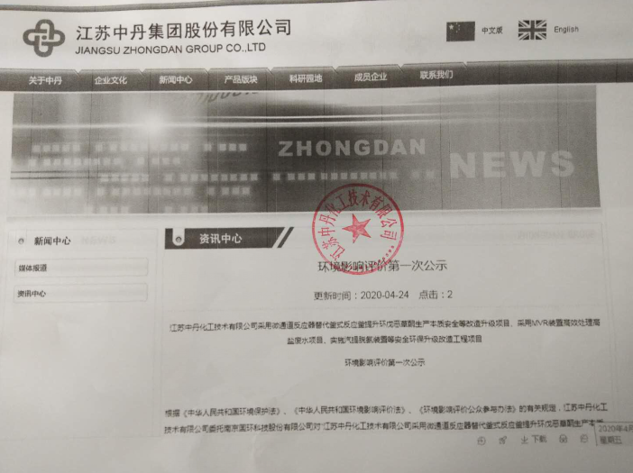
图2.2-1 首次网上公示截图

表2.2-1 建设项目环境影响评价公众意见表

填表日期 年 月 日
项目名称 | 江苏中丹化工技术有限公司采用微通道反应器替代釜式反应釜提升环戊恶草酮生产的本质安全等项目
一、本页为公众意见
与本项目环境影响和环境保护措施有关的建议和意见（注：根据《环境影响评价公众参与办法》规定，涉及征地拆迁、财产、就业等与项目环评无关的意见或者诉求不属于项目环评公参内容） | （填写该项内容时请勿涉及国家秘密、商业秘密、个人隐私等内容，若本页不够可另附页）
二、本页为公众信息
（一）公众为公民的请填写以下信息
姓 名
身份证号
有效联系方式
（电话号码或邮箱）
经常居住地址 |  | 省 市 县（区、市） 乡（镇、街道） 村（居委会） 村民组（小区）
是否同意公开个人信息  （填同意或不同意） |  | （若不填则默认为不同意公开）
（二）公众为法人或其他组织的请填写以下信息
单位名称
工商注册号或统一社会信用代码
有效联系方式
（电话号码或邮箱）
地 址 |  | 省 市 县（区、市） 乡（镇、街道） 路 号
注：法人或其他组织信息原则上可以公开，若涉及不能公开的信息请在此栏中注明法律依据和不能公开的具体信息。

其他
无。

公众意见情况
本项目首次环境影响评价信息公示期间未收到公众反馈意见。

征求意见稿公示情况

公示内容及时限
本项目环境影响报告书全部内容编制完成后，江苏中丹化工技术有限公司于2020年7月13日进行了本项目环境影响评价征求意见稿公示。公示主要内容为项目概况、主要影响、防治措施、结论、征求意见稿查阅方式、征求意见范围、公众提出意见的方式的途径等，以及环境影响报告书征求意见稿、公众意见表的网络链接。并在通过《泰兴日报》、《现代快报+》的形式对环评相关内容进行同步公示。公示时限为2020年7月13日至2020年7月24日，公示有效期为10个工作日。
因此，本项目征求意见稿公示符合《环境影响评价公众参与办法》要求。

公示方式

网络
本项目环境影响报告书征求意见稿首先采用网络公示，公示网站为江苏中丹集团公司官网。网络公示时间：2020年7月13日至2020年7月24日。
公示网址：www.zhongdan.com/news.asp?Action=Show&ID=220。
网页截图见图3.2-1，公众意见表内容见图2.2-1。
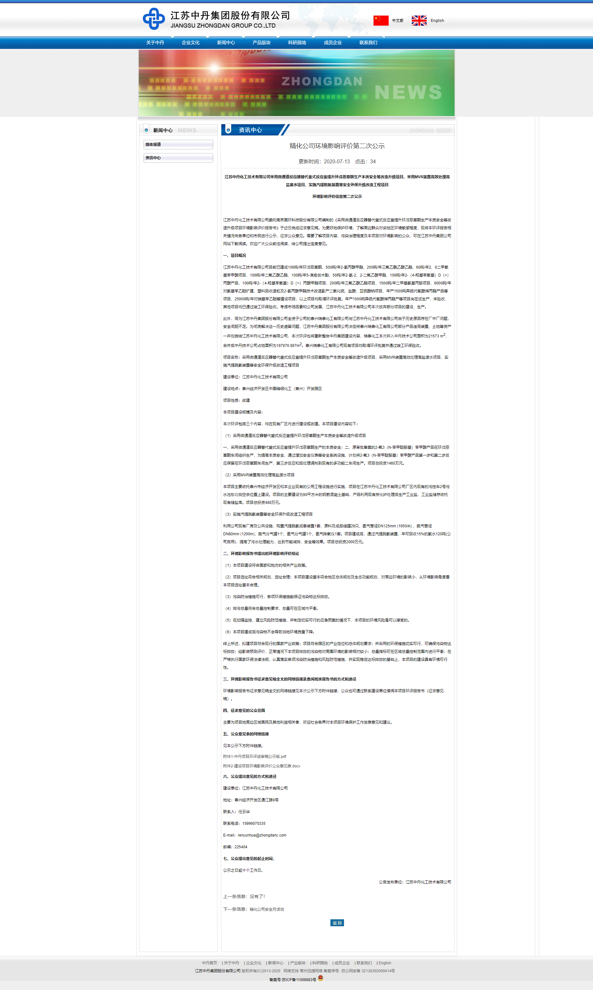
图3.2-1 征求意见稿网络公示截图

报纸
在本项目网络公示期间，根据《环境影响评价公众参与办法》第十一条中要求“通过建设项目所在地公众易于接触的报纸公开，且在征求意见的10个工作日内公开信息不得少于2次”。 本项目于2020年7月20日分别在《泰兴日报》和《现代快报+》进行了环评信息公告。
《泰兴日报》于2007年1月复刊，是泰兴市委机关报，在全省市级党报中是出报较多的一张报纸。《现代快报+》是泰州地区发行量较大的报纸，读者大多为普通市民。为提高本项目环境影响评价公众参与的广泛性、便利性、真实性，我公司选取《泰兴日报》和《现代快报+》进行环评信息公示，载体选取符合相关要求。
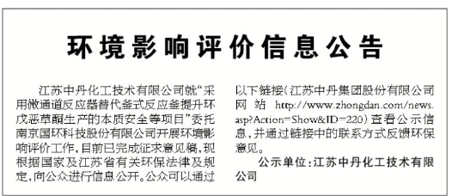
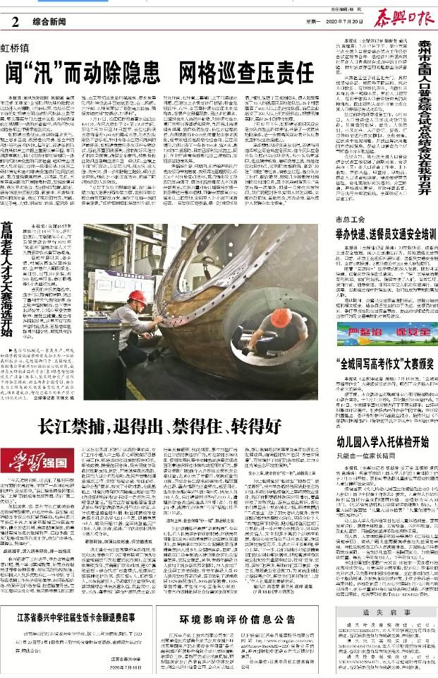
图3.2-2 一次报纸信息公开截图
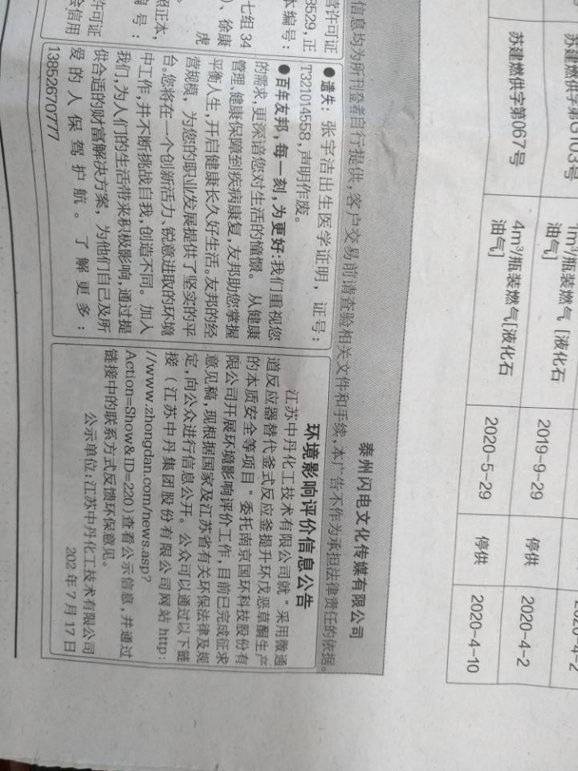
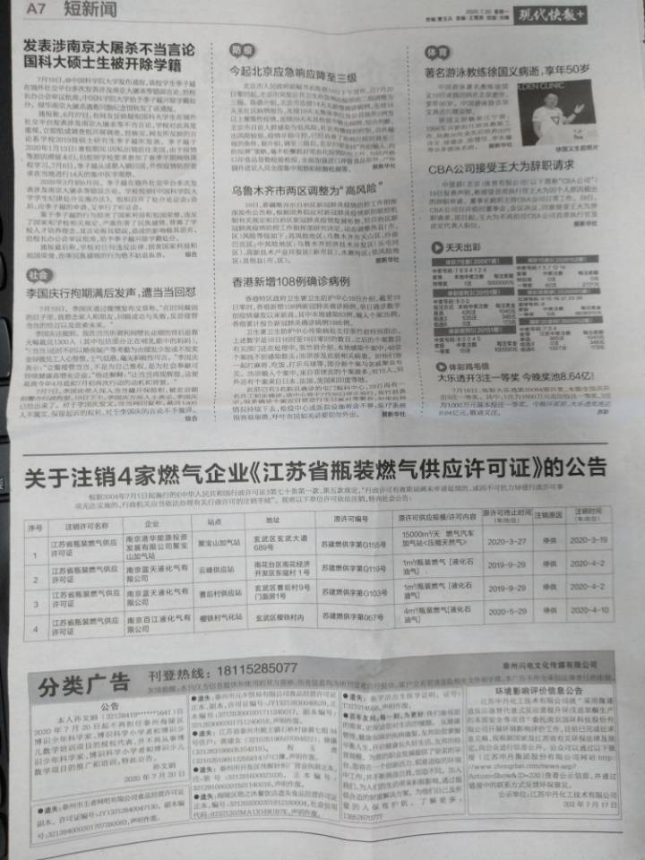

图3.2-3 二次报纸信息公开截图

其他
无。

公示方式合规性分析
根据《环境影响评价公众参与办法》（2019年1月1日起实施）：
第十一条依照本办法第十条规定应当公开的信息，建设单位应当通过下列三种方式同步公开：
（一）通过网络平台公开，且持续公开期限不得少于10个工作日；
（二）通过建设项目所在地公众易于接触的报纸公开，且在征求意见的10个工作日内公开信息不得少于2次；
（三）通过在建设项目所在地公众易于知悉的场所张贴公告的方式公开，且持续公开期限不得少于10个工作日。
鼓励建设单位通过广播、电视、微信、微博及其他新媒体等多种形式发布本办法第十条规定的信息。
第三十一条对依法批准设立的产业园区内的建设项目，若该产业园区已依法开展了规划环境影响评价公众参与且该建设项目性质、规模等符合经生态环境主管部门组织审查通过的规划环境影响报告书和审查意见，建设单位开展建设项目环境影响评价公众参与时，可以按照以下方式予以简化：
（一）免予开展本办法第九条规定的公开程序，相关应当公开的内容纳入本办法第十条规定的公开内容一并公开；
（二）本办法第十条第二款和第十一条第一款规定的10个工作日的期限减为5个工作日；
（三）免予采用本办法第十一条第一款第三项规定的张贴公告的方式。
本项目位于依法批准设立的产业园区中国精细化工泰兴（开发）园区，该产业园区已依法开展了规划环境影响评价公众参，本项目性质、规模等符合《关于中国精细化工（泰兴）开发园区发展规划（2015-2030）环境影响报告书审查意见》（苏环审[2016]66号）的要求。免予采用因此，本项目可免予采用张贴公告的方式进行征求意见稿公示。
综上，本项目征求意见稿公示形式包括网络公示和报纸公示，符合《环境影响评价公众参与办法》（2019年1月1日起实施）要求。

查阅情况
我公司在公司所在地（中国精细化工（泰兴）开发园区）、环评单位在公司所在地（南京市玄武区花园路11号）分别提供纸质的《江苏中丹化工技术有限公司采用微通道反应器替代釜式反应釜提升环戊恶草酮生产的本质安全等项目环境影响报告书》（征求意见稿）供公众查阅。
征求意见稿公示期间，没有公众前往上述两处场所查阅《江苏中丹化工技术有限公司采用微通道反应器替代釜式反应釜提升环戊恶草酮生产的本质安全等项目环境影响报告书》（征求意见稿）。

公众提出意见情况
征求意见稿发布期间建设单位没有收到公众的反馈意见。

其他公众参与情况
本项目征求意见稿公示期间，没有收到公众的质疑、反对意见，因此不需要开展深度公众参与。

公众意见处理情况
本项目征求意见稿公示期间，没有收到公众的质疑、反对意见，因此没有公众意见需要进行处理。

其他
目前，我公司存档了《江苏中丹化工技术有限公司采用微通道反应器替代釜式反应釜提升环戊恶草酮生产的本质安全等项目环境影响报告书》（征求意见稿），以备生态环境主管部门查询。

诚信承诺
我单位已按照《环境影响评价公众参与办法》要求，在《新江苏中丹化工技术有限公司采用微通道反应器替代釜式反应釜提升环戊恶草酮生产的本质安全等项目环境影响报告书》编制阶段开展了公众参与工作，并按照要求编制了公众参与说明。
我单位承诺，本次提交的《江苏中丹化工技术有限公司采用微通道反应器替代釜式反应釜提升环戊恶草酮生产的本质安全等项目环境影响报告书》内容客观、真实，未包含依法不得公开的国家秘密、商业秘密、个人隐私。如存在弄虚作假、隐瞒欺骗等情况及由此导致的一切后果由江苏中丹化工技术有限公司承担全部责任。

承诺单位：江苏中丹化工技术有限公司
承诺时间：2020年8月1日

